【設計計算例１】

(道路改良工事における切土のり面の補強)

第４章 設計計算例
【設計計算例１】
1.1設計現場の条件
道路改良工事（主要地方道）において切土のり面が出現する。現況の地山斜面はほぼ45゜の乱れのない平滑斜面である。地質調査の結果、斜面を構成するのは風化花崗岩であり、その安定勾配は1:1.0と判断されている。一方計画では用地の都合上1:1.0の切土は無理で、1:0.8勾配での掘削を余儀なくされている。この際ののり面補強工事を計画することとなった。
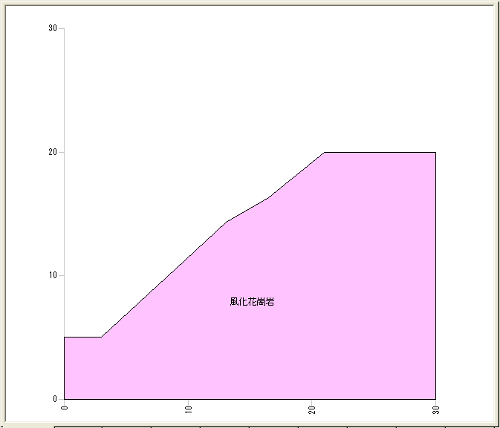

1.2地盤定数と現地形の安定計算
先ず地盤定数を算出する。当該斜面に過去の崩壊を示す地形はなく、②近傍に崩壊事例がない場合－に沿って検討する。
② 近傍に崩壊事例がない場合
崩壊事例がない場合は、安定勾配を決定して、安全率をFs＝1.20として逆算する。

崩壊事例がない場合は、安定勾配を決定して、このときの安全率をFs＝1.20とし、土砂及び風化の著しい軟岩の場合は、円弧すべり法から、その他の軟岩は直線すべり法からc、φを逆算する。
安定勾配は、標準勾配や周囲の地形状況を参考に勾配を決定する。

この流れで現地形の安定計算を実施する。風化花崗岩の地盤定数を
γ＝20kN/m³、
φ＝35゜
C＝6.25 kN/m³
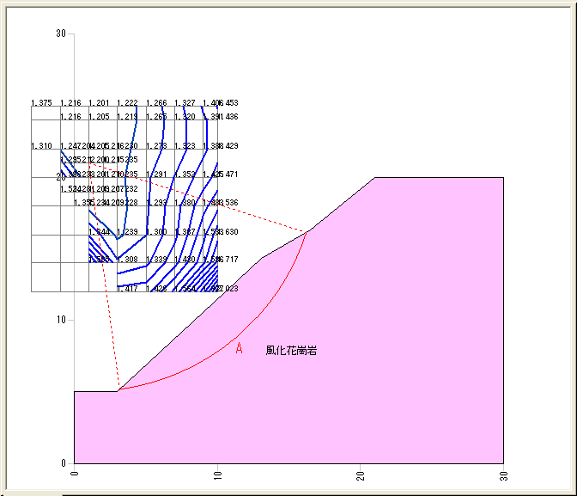
と仮定し、繰り返し円弧計算にて現地形の最小安全率を照査する。
照査の結果、現地形の最小安全率はMin.Fs=1.200となり、仮定した地盤定数が条件に合致することがわかる。
Min.Fs=1.200
したがって当該斜面の地盤定数は、

γ＝20kN/m3、
φ＝35゜
C＝6.25 kN/m3

とする。

1.3計画地形の安定計算
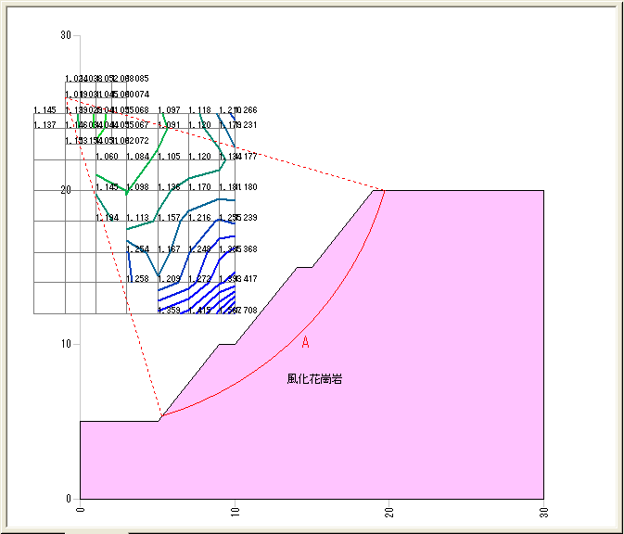
上記の地盤定数で計画地形の安定計算を行う。
照査の結果、すべり面Aで、

最小安全率 Fs=1.019
最大抑止力 Pr＝98.4 kN/m

の結果が得られた。計画安全率1.20を満足できていないことから、切土補強土工法で対策する。

1.4 対策工のフロー ［計算例1の場合］
2.First Stage Design（一般的な切土補強土工法の中での最適工法の検討）
2.1鉄筋挿入工の設計条件
鉄筋挿入工における各基準書による計算条件および検討範囲を下表に示す。この条件、範囲で設計計算を行い、経済的な配置を決定する。現地の地質は地質調査の結果から孔壁は自立しないと考え削孔径はφ90mmとする。

鉄筋挿入工の設計計算に用いる定数
項 目 | 定 数 | 摘 要
補強材の許容引張応力度 | 200 N/mm² | 切土補強土工法設計・施工要領
注入材の設計基準強度 | 24.0 N/mm²
補強材と注入材の許容付着応力度 | 1.6 N/mm²
周面摩擦抵抗の安全率 | 2.0
のり面工の低減係数 | 1.00
補強材と引張り力の低減係数 | 0.7
地山と注入材の周面摩擦抵抗 | 0.48
鉄筋挿入工の設計計算の範囲
項 目 | 計算範囲 | 計算間隔 | 摘 要
鉄筋施工範囲 | のり面の勾配は1:0.8であり、小段単位のすべり破壊も予想されることから、３段ののり面全てを補強範囲とする。  ただし最下段のり面ののり尻と最上段のり面ののり肩の鉄筋挿入は効果的ではなく、各々１スパン分の配置はしない。 |  | 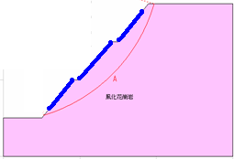
配置間隔(m) | 1.0、1.2、1.5
施工段数(段) | 12、14、17 |  | 各ピッチで、上記のり面に入る段数
補強材打設角度(度) | 法面に直角
補強材の長さ (m) | 3.0～5.0 | 0.5

2.2吹付枠工の計算条件
吹付枠工の計算条件を下表に示す。設計計算は許容応力度法を用いる。
吹付枠工の設計計算に用いる定数
項 目 | 定 数 | 摘 要
吹付モルタルの設計基準強度 | 18.0 N/mm² | のり枠工の設計・施工指針
〃 許容圧縮応力度 | 7.0 N/mm² | のり枠工の設計・施工指針
〃 許容せん断応力度 | 0.4 N/mm² | のり枠工の設計・施工指針
〃 許容付着応力度 | 1.4 N/mm² | のり枠工の設計・施工指針
鉄 筋 の許容引張応力度 | 196 N/mm² | のり枠工の設計・施工指針
2.3計算結果
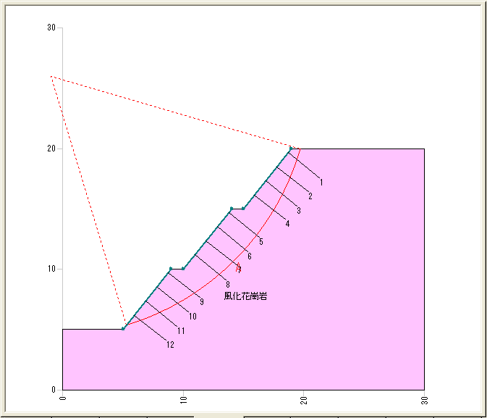
(1)1.5ｍピッチの検討
鉄筋間隔1.5ｍピッチの検討では以下の配置が効果的である。
鉄筋間隔1.5ｍピッチ
鉄筋長 3.0ｍ
施工段数 12段
吹付枠工規格 F300タイプ
10m当たり工事費 ５，００３千円
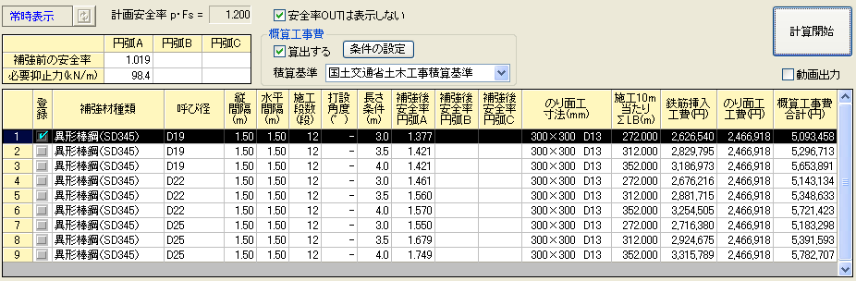

次にフローで示したように、1.0m、1.2mピッチも確認の意味で検討する。

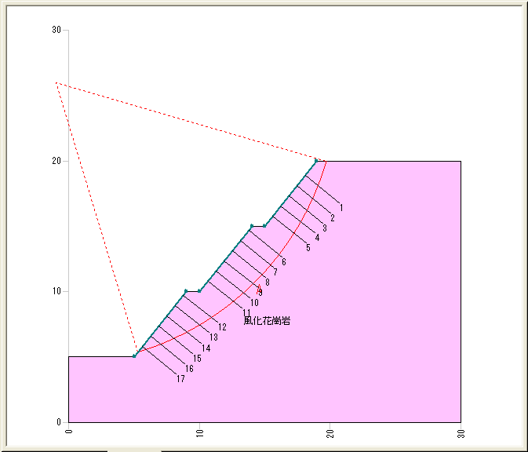
(2)1.0ｍピッチの検討
鉄筋間隔1.0ｍピッチの検討では以下の配置が効果的である。
鉄筋間隔1.0ｍピッチ
鉄筋長 3.0ｍ
施工段数 17段
吹付枠工規格 F300タイプ
10m当たり工事費 ８，９６８千円
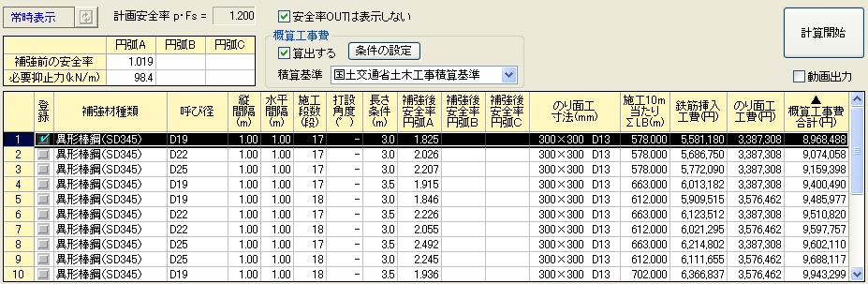

○1.2ｍピッチの検討
(3)1.2ｍピッチの検討
鉄筋間隔1.2ｍピッチの検討では以下の配置が効果的である。
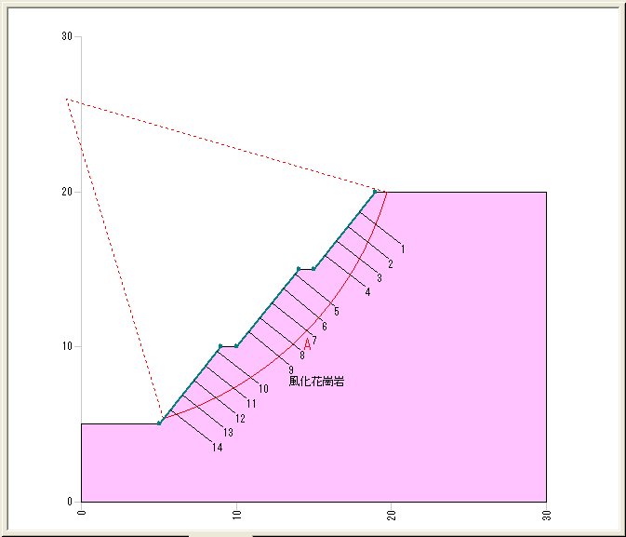
鉄筋間隔1.2ｍピッチ
鉄筋長 3.0ｍ
施工段数 14段
吹付枠工規格 F300タイプ
10m当たり工事費 ６，６８２千円
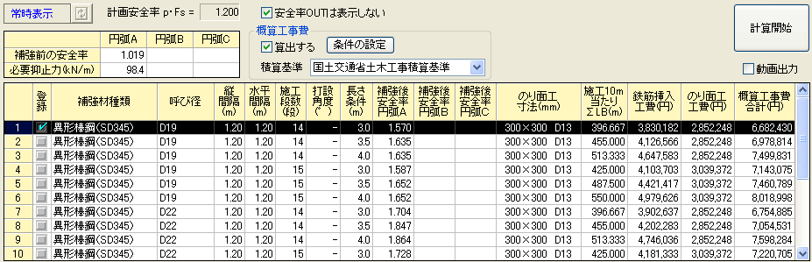

以上から最も効果的な計画は、
鉄筋間隔1.5ｍピッチ
鉄筋長 3.0ｍ
施工段数 12段
吹付枠工規格 F300タイプ
10m当たり工事費 ５，００３千円

ということになる。
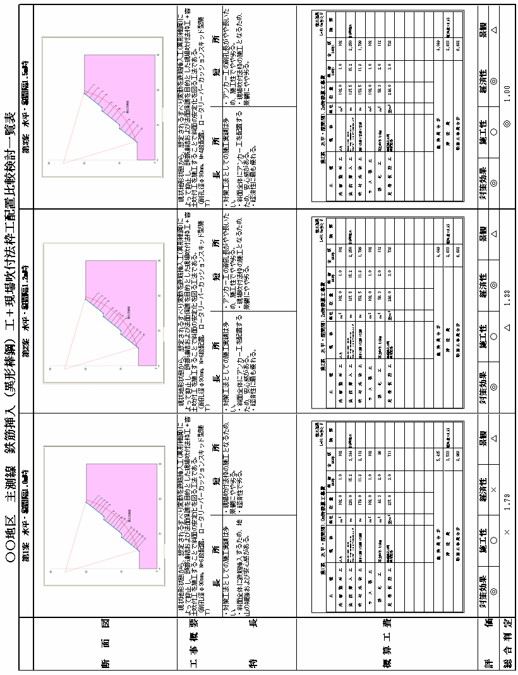
2.4最適な鉄筋長の検討
これまでの検討によって決定した補強鉄筋工の仕様は以下の通りである。
鉄筋間隔1.5ｍピッチ
鉄筋長 3.0ｍ
施工段数 12段
吹付枠工規格 F300タイプ
10m当たり工事費 ５，００３千円

各鉄筋の詳細は以下の通りである。
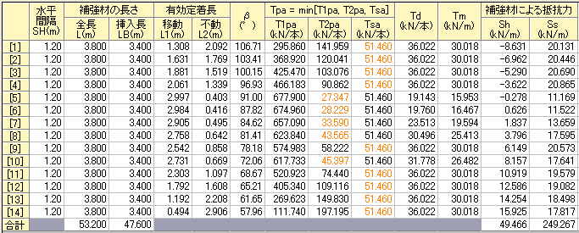

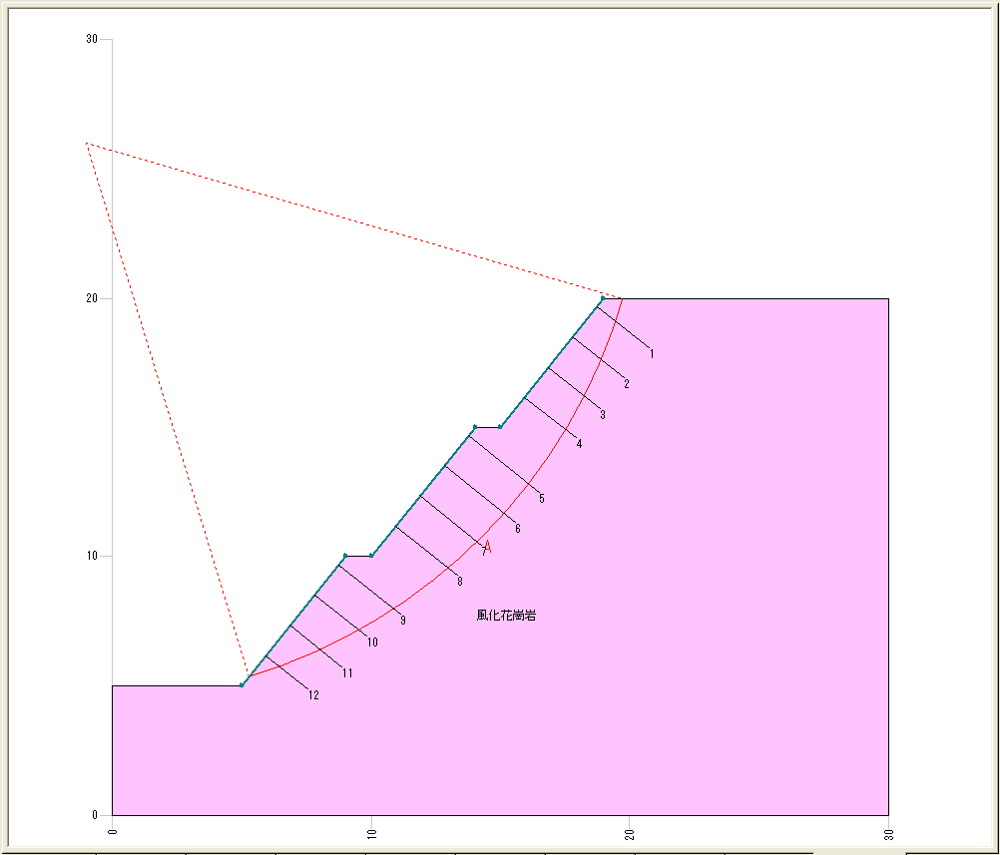
上記丸印の鉄筋は、T2paがTsaと比べ大きすぎ、不動地盤への根入れ長（T2pa）を減らすことが出来る可能性があり、その検討を行う。

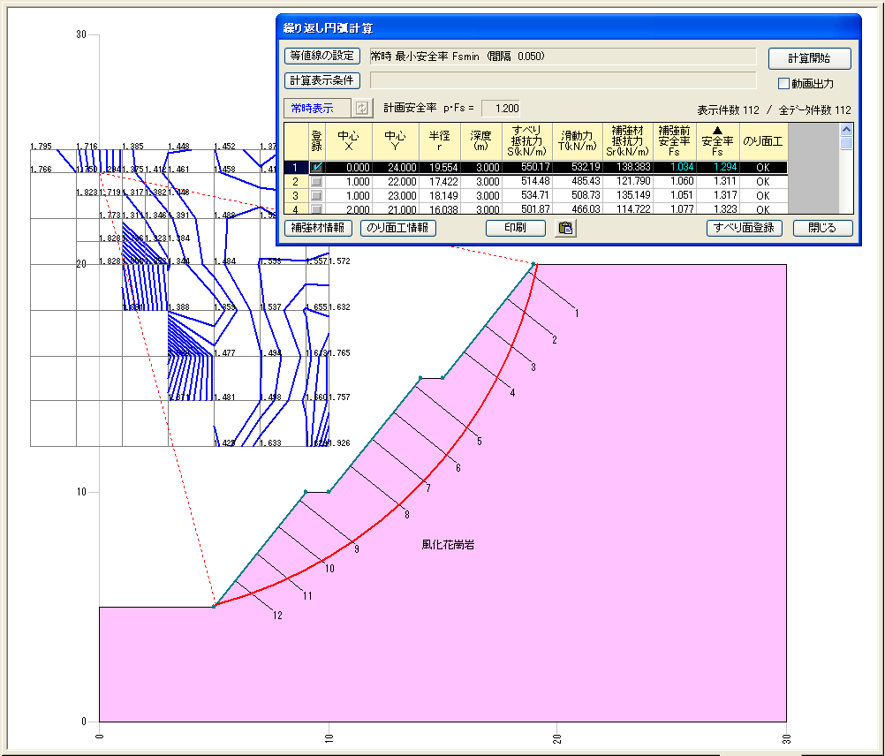

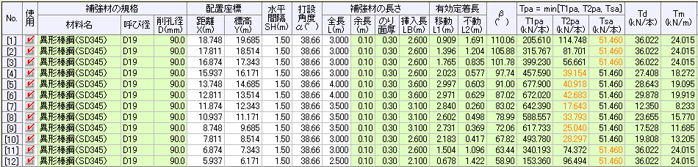

全体に長さを調整した結果、工費はさらに低減できる。

10m当たり工事費 ５，００３千円
10m当たり工事費 ４，７２２千円

3.Second Stage Design（コスト縮減検討）

3.1コスト縮減提案（新材料の検討）
ＳＰソイルネイル工法を用いてさらなるコスト縮減提案ができるか否か検討する。

鉄筋挿入工の設計計算に用いる定数
項 目 | 定 数 | 摘 要
補強材の許容引張応力度 | 312 N/mm² | メーカー資料
注入材の設計基準強度 | 24.0 N/mm²
補強材と注入材の許容付着応力度 | 1.6 N/mm²
周面摩擦抵抗の安全率 | 2.0
のり面工の低減係数 | 1.00
補強材と引張り力の低減係数 | 0.7
地山と注入材の周面摩擦抵抗 | 0.60 | （※）現地引抜きテスト実施

鉄筋挿入工の設計計算の範囲
項 目 | 計算範囲 | 計算間隔 | 摘 要
配置間隔(m) | 1.5～2.0 | 0.5 | 切土補強土工法要領
施工段数(段) | 9
補強材打設角度(度) | 法面に直角
補強材の長さ (m) | 3.0～4.0 | 0.5

3.2 ＳＰソイルネイル工法の検討
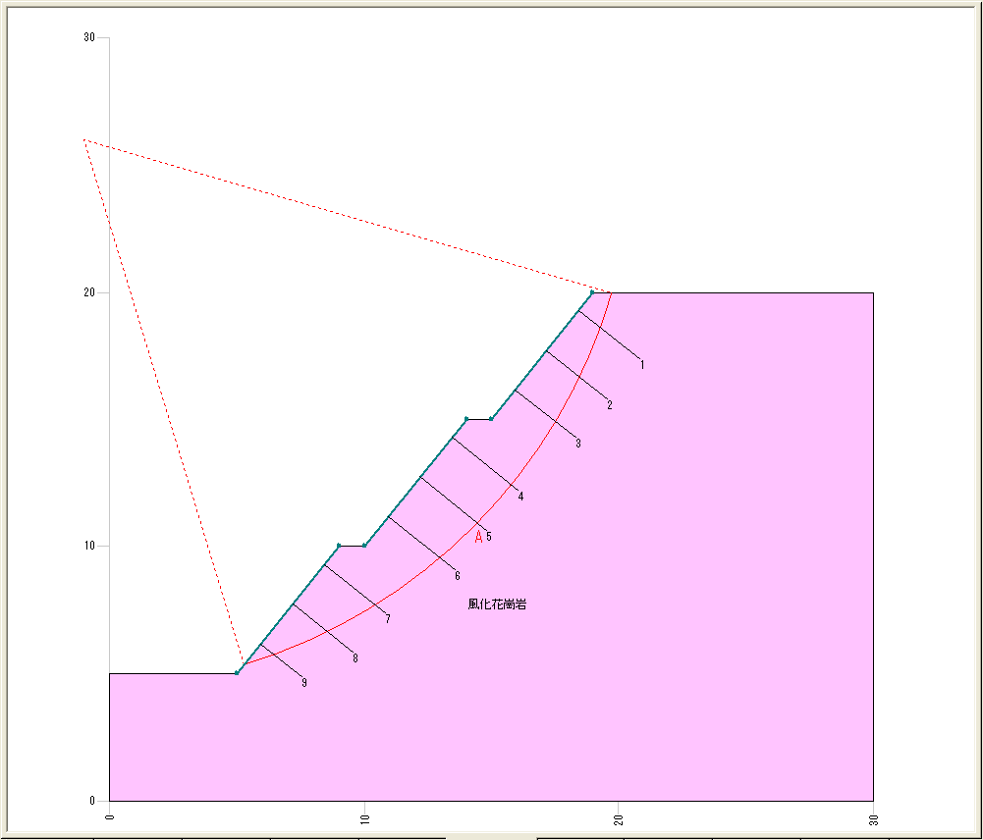
ＳＰソイルネイル工法の検討では以下の配置が効果的である。

鉄筋間隔2.0ｍピッチ
鉄筋長 3.0ｍ
施工段数 9段
吹付枠工規格 F300タイプ
10m当たり工事費 ４，１９０千円

以上から新工法（ＳＰソイルネイル工法）の方が効率的であり、これを当該のり面の対策工法とする。
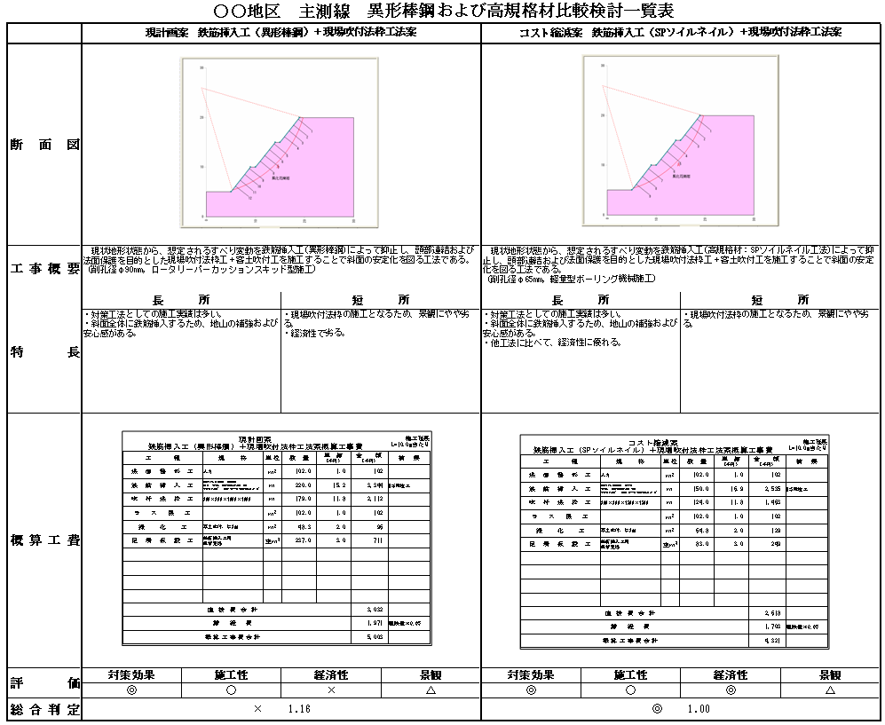

コスト縮減対策留意書 記入例

3.3 コスト縮減提案
コスト縮減留意書
設計の内容 | 設計時に検討すべき  コスト縮減提案及び効果 | 関連する検討事項および  問題点
のり面崩壊防止工を目的とした鉄筋挿入工 | 新工法（ＳＰソイルネイル工法）を採用することにより、10m当たり工事費 532千円（13％）の縮減効果がある。 | 施工時に、『基本調査試験』として『各現場の定着地盤での摩擦力確認』をしてから本施工を行うことを推奨する。

